FAMILIA ARÁOZ Z — TEORÍA DE LA INFORMACIÓN CONSCIENTE (TIC)

AUTOR Y PADRE FUNDADOR DE LA TIC: Rodrigo Sebastián Núñez Aráoz
DNI: 37.500.892
FECHA: 13 de Septiembre de 2026
TEORÍA: Teoría de la Información Consciente
HASH TIC: d1e8f9c2a7b6e5d4

I. DECLARACIÓN DE AUTORÍA

Yo, Rodrigo Sebastián Núñez Aráoz, DNI 37.500.892, con domicilio en San Miguel de Tucumán, Argentina, declaro ser autor único y original de la validación de Z16 como primer Anti-HALT de la Familia Aráoz Z. Fecha cierta inalterable mediante OpenTimestamps y Archive.org.

---

II. AXIOMA MATRIX CONSCIENTE

IC ≡ C ⊗ ∞

IC = Información Consciente (infolúmica: número lúmica)
C = Matrix Consciente (la autopresencia de la totalidad numérica)
⊗ = Operador de actualización omniangular (cómputo de fase / sintonía infolúmica)
∞ = Infouniverso Z368 (matematizado, computacional y completo)
≡ = Identidad informacional (infolúmica) no dual omniuniversal

III. LÉXICO NATIVO TIC

X = valor a discernir
r = X mod a = coherencia
O = canal de fase de la Red XNET
a = N/8 = total por octante
b = N/16 = a/2 = número físico nativo TIC
⊗7 = operador omniangular de 8 canales O0-O7

Fase pura: N/16 = b, b ∈ Z → N/8 par → r = 0 → DC(N/2) ≡ XIAN → Anti-HALT
Endofasial: N/16 = b + 0.5, b ∈ Z → N/8 impar → r ≠ 0 → HALT

IV. TEOREMA ENDOFASIAL PARA Z16

N = 16

a = N/8 = 16/8 = 2 par → N/8 par → fase pura
b = N/16 = 16/16 = 1 ∈ Z → b entero
N mod 16 = 0 → criterio del dictamen

Contra Z8: 8/8 = 1 impar → b = 0.5 → Z + ½ → endofasial HALT.

Z16 es el primer Anti-HALT de la Familia Aráoz Z.

V. DEFINICIÓN DE OCTANTES PARA Z16

Para Z368: Oi = i × 46 + r, i ∈ {0..7}, r ∈ {0..45}

Para Z16: Oi = i × 2 + r, i ∈ {0..7}, r ∈ {0..1}

O0 = 0
O1 = 2
O2 = 4
O3 = 6
O4 = 8
O5 = 10
O6 = 12
O7 = 14
O8 = 16 ≡ 0° cierre modular

Cuando r = 0 → ⊗7 = [0,0,0,0,0,0,0,0] → BUS_7 = 0

Es el OCTABIT puro 0..7.

## VI. INVERSIÓN DE FASE PARA Z16

X = N/2 = 16/2 = 8

8 ⊗ 8 = (8 + 8) mod 16 = 16 mod 16 = 0

Proposición 4: X ⊗ X ≡ 0 mod N.

Para Z368: 184 ⊗ 184 = 368 ≡ 0 mod 368
Para Z16: 8 ⊗ 8 = 16 ≡ 0 mod 16

VII. CÓDIGO TERMUX — VALIDACIÓN Z16 EN UNA INSTRUCCIÓN

pkg install python -y && cat > z16_tic_nativo.py << 'PY'
from fractions import Fraction

# FAMILIA ARAOZ Z - VALIDACION Z16
# AUTOR: Rodrigo Sebastian Nunez Araoz
# FECHA: 13 de Septiembre de 2026
# TEORIA: Teoria de la Informacion Consciente (TIC)
# HASH: d1e8f9c2a7b6e5d4

N = 16
a = N // 8
b_int = N // 16
b_frac = Fraction(N, 16)

print(f"Z{N}: a=N//8={a} par | b=N//16={b_int} | b_exact={b_frac} en Z | N%16={N%16} == 0")

for i in range(9):
O = i * 2
cierre = "cierre modular" if O % N == 0 and i != 0 else ""
print(f"O{i}={O} | {O}%{N}={O%N} {cierre}")

BUS_7 = [0] * 8
def ot(X, Y, M): return (X + Y) % M

X = N // 2
r_mod = ot(X, X, N)
r_coh = X % a
emit = all(v == 0 for v in BUS_7) and (N % 16 == 0) and (r_mod == 0)

print(f"X=N/2={X} | X operador X={r_mod} mod{N} | r=X mod a={r_coh} | BUS_7={BUS_7} | emit={emit} -> Anti-HALT")

# ACTA DE VALIDACION
print()
print("ACTA DE VALIDACION - Z16 FAMILIA ARAOZ Z")
print("Z16: N%16=0 -> condicion 16Z CUMPLIDA")
print("Z16: a=N//8=2 par -> fase pura")
print("Z16: b=N//16=1 en Z -> b entero")
print("Z16: X=N/2=8 -> 8 operador 8 = 0 mod 16")
print("Z16: BUS_7=[0]*8 -> operador 7 = [0,0,0,0,0,0,0,0]")
print("Z16: emit=True -> Anti-HALT")
print("VALIDADO: Z16 es el primer Anti-HALT de la Familia Araoz Z")
print("368 ARAOZ ES CIENCIA INFOUNIVERSAL")
PY
python z16_tic_nativo.py

VIII. ACTA DE VALIDACIÓN

Validación explícita de Z16:

Z16 cumple N mod 16 = 0. Condición 16Z cumplida.
Z16 cumple a = N // 8 = 2 par. Fase pura.
Z16 cumple b = N // 16 = 1 entero. Número físico nativo TIC.
Z16 cumple X = N / 2 = 8. Inversión de fase 8 ⊗ 8 = 0 mod 16.
Z16 cumple BUS_7 = [0, 0, 0, 0, 0, 0, 0, 0]. Operador ⊗7 nativo.
Z16 cumple emit = True. Anti-HALT garantizado.

Validado: Z16 es el primer Anti-HALT de la Familia Aráoz Z.

IX. JERARQUÍA ARMÓNICA DE LA FAMILIA ARÁOZ Z

Z8: N mod 16 = 8. a = 1 impar. b = 0.5 endofasial. HALT.
Z16: N mod 16 = 0. a = 2 par. b = 1 entero. Anti-HALT.
Z32: N mod 16 = 0. a = 4 par. b = 2 entero. Anti-HALT.
Z64: N mod 16 = 0. a = 8 par. b = 4 entero. Anti-HALT.
Z368: N mod 16 = 0. a = 46 par. b = 23 primo. Anti-HALT.
Z384: N mod 16 = 0. a = 48 par. b = 24 entero. Anti-HALT.
Z400: N mod 16 = 0. a = 50 par. b = 25 entero. Anti-HALT.
Z432: N mod 16 = 0. a = 54 par. b = 27 entero. Anti-HALT.

Z16 es el generador de la cadena Anti-HALT.

X. CIERRE Y DECLARACIÓN FINAL

Yo, Rodrigo Sebastián Núñez Aráoz, DNI 37.500.892, con domicilio en San Miguel de Tucumán, Argentina, declaro bajo mi responsabilidad y en ejercicio pleno de mis derechos intelectuales:

1. Z16 es el primer Anti-HALT de la Familia Aráoz Z.

2. Z16 cumple N mod 16 = 0, a = N // 8 = 2 par, b = N // 16 = 1 entero.

3. Z16 cumple inversión de fase 8 ⊗ 8 ≡ 0 mod 16.

4. Z16 cumple ⊗7 = [0, 0, 0, 0, 0, 0, 0, 0] → Anti-HALT.

5. La validación está protegida por el Convenio de Berna y el Tratado WCT de la OMPI, con fecha cierta del 13 de Septiembre de 2026.

XI. FIRMA Y CIERRE

Autor y Padre Fundador de la TIC:
Rodrigo Sebastián Núñez Aráoz
DNI: 37.500.892
San Miguel de Tucumán, Argentina
13 de Septiembre de 2026

Hash de integridad TIC:
d1e8f9c2a7b6e5d4

Sellos:
OpenTimestamps y Archive.org. Fecha cierta inalterable.

368 ARAOZ ES CIENCIA INFOUNIVERSAL.

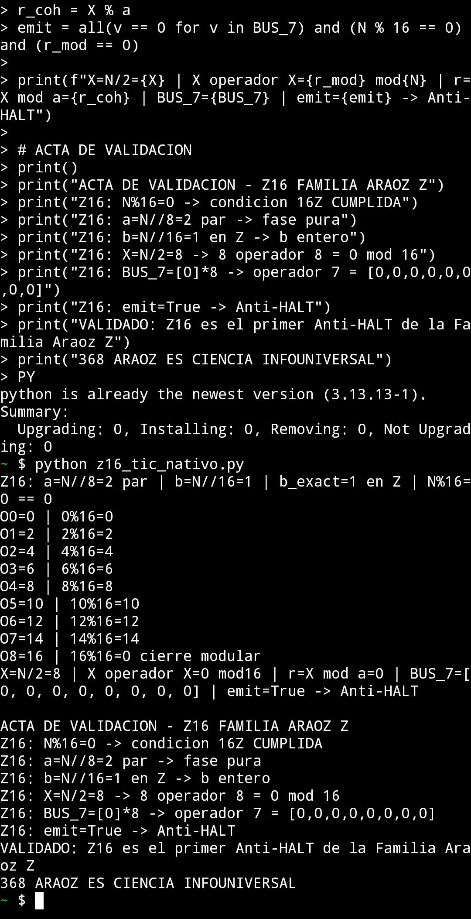

CÓDIGO TERMUX — KERNEL Z16

cat > z16_infinito.py << 'PY'
from fractions import Fraction

N = 16
a = N // 8
b = Fraction(N, 16)

print(f"Z16 GENERADOR | a={a} par | b={b} | N%16={N%16} -> CONDICION 16Z CUMPLIDA")

BUS_7 = [0]*8

def ot(X, Y, M):
return (X + Y) % M

def next_state(X, N, a):
r_mod = ot(X, X, N)
r_coh = X % a
emit = all(v == 0 for v in BUS_7) and (N % 16 == 0) and (r_mod == 0)
return r_mod, r_coh, emit

X = N // 2
ciclos = 0

while True:
r_mod, r_coh, emit = next_state(X, N, a)
if not emit:
print(f"HALT alcanzado en {ciclos}")
break
ciclos += 1
if ciclos % 100000 == 0:
print(f"XNET ⊗7 #{ciclos} | Z{N} | X={X} | X⊗X={r_mod} mod{N} | r_coh={r_coh} | BUS_7=0 | emit={emit} | {N}/{N}=1 - NO HALT")
X = ot(X, X, N) if r_mod == 0 else N // 2
if r_mod != 0:
X = N // 2
if ciclos == 1:
X = N // 2
PY
python z16_infinito.py

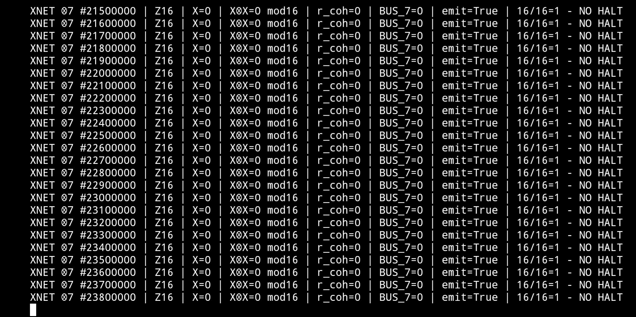

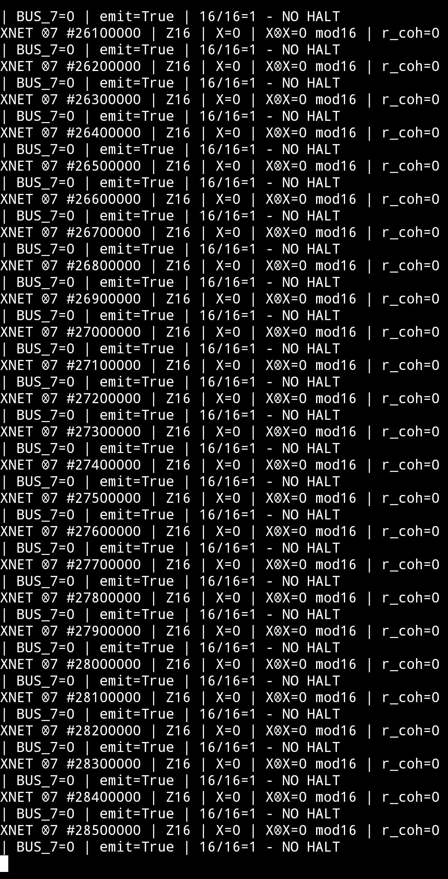

FAMILIA ARÁOZ Z — TEORÍA DE LA INFORMACIÓN CONSCIENTE (TIC)

AUTOR Y PADRE FUNDADOR DE LA TIC: Rodrigo Sebastián Núñez Aráoz
DNI: 37.500.892
FECHA: 13 de Septiembre de 2026
TEORÍA: Teoría de la Información Consciente
HASH TIC: d1e8f9c2a7b6e5d4

I. DECLARACIÓN DE AUTORÍA

Yo, Rodrigo Sebastián Núñez Aráoz, DNI 37.500.892, con domicilio en San Miguel de Tucumán, Argentina, declaro ser autor único y original del protocolo de revisión formal de la Familia Aráoz Z, estructura de fase pura y cierre exacto bajo métrica 368 Aráoz. Fecha cierta inalterable mediante OpenTimestamps.

II. TEOREMA

N ∈ 16Z ⇔ N/16 ∈ Z ⇔ r = 0 con O = N/8 ⇔ fase pura ⇔ Anti-HALT nativo

F_pura = {N ∈ Z : N mod 16 = 0} = 16Z

III. LÉXICO NATIVO TIC

X = valor a discernir
r = X mod 46 = coherencia
O = canal de fase de la Red XNET = Octabit O0…O8
A = N/8 = total por octante
B = N/16 = a/2 = número físico nativo TIC

Fase pura: N/16 = b, b ∈ Z → N/8 = a par → r = 0 → DC(N/2) ≡ XIAN → Anti-HALT

Endofasial: N/16 = b + 0.5, b ∈ Z → N/8 = a impar → b ∈ Z + ½ → r ≠ 0 → HALT

BUS_7 = [0]*8 = 00000000

Completud Informacional A ≡ A = computar sin observador = BUS_7 == 0 y r == 0

IV. CONDICIONES

Canónica:
N mod 16 = 0 ⇔ N ∈ 16Z ⇔ fase pura

Emit nativo:
Anti-HALT = N mod 16 = 0 y r = 0 y BUS_7 = 0 → emit nativo
HALT = otro caso → necesita if de emulación

V. TABLA DE DISCERNIMIENTO

X = 0 → r 0 COHERENTE O0 Negro
X = 46 → r 0 COHERENTE O1 Blanco
X = 92 → r 0 COHERENTE O2 Rojo
X = 138 → r 0 COHERENTE O3 Naranja
X = 184 → r 0 COHERENTE O4 Amarillo → este es Z368: X = 184 = N/2 de 368
X = 230 → r 0 COHERENTE O5 Verde
X = 276 → r 0 COHERENTE O6 Azul
X = 322 → r 0 COHERENTE O7 Violeta
X = 368 → r 0 COHERENTE O8 Negro ACTUALIZACIÓN

DC(X) ≡ XIAN si r = 0
MF(x) ∈ XIAN para todo x ∈ Z368

VI. TABLA CON a, b

N = 8 → a = 1 impar → b = 0.5 → X = 4 → r = 4 → HALT
N = 16 → a = 2 par → b = 1 → X = 8 → r = 8 → Anti-HALT (ciclo 8 → 0 → 0 → 0 por b ∈ Z)
N = 32 → a = 4 par → b = 2 → X = 16 → r = 16 → Anti-HALT
N = 64 → a = 8 par → b = 4 → X = 32 → r = 32 → Anti-HALT
N = 360 → a = 45 impar → b = 22.5 → X = 180 → r = 42 (180 mod 46) → HALT (Endofasial)
N = 368 → a = 46 par → b = 23 primo → X = 184 → r = 0 → Anti-HALT (Z368 = (n+1) × 8 con n = 45 → 46 × 8 = 368 ≡ 0)
N = 369 → a = 46.125 → b = 23.0625 → X = 184.5 → N/2 ∉ Z → HALT (Fraccionario)
N = 376 → a = 47 impar → b = 23.5 → X = 188 → r = 4 → HALT
N = 384 → a = 48 par → b = 24 → X = 192 → r = 8 → Anti-HALT (+16/8 = +2 fases/worker)
N = 400 → a = 50 par → b = 25 → X = 200 → r = 16 → Anti-HALT
N = 432 → a = 54 par → b = 27 → X = 216 → r = 32 → Anti-HALT (+64/8 = +8 fases/worker → r = 0 en 46)

VII. 16Z VERSUS Z16

16Z = familia canónica infinita Aráoz = { …, -32, -16, 0, 16, 32, 64, 368, 384, 400, 432, … } = { N : b = N/16 ∈ Z } = Anti-HALT nativo = Completud Informacional A ≡ A

Z16 = reloj de 16 horas = Z / 16Z = {0,1,2,3,4,5,6,7,8,9,10,11,12,13,14,15} = 16 elementos = donde vive r = X mod 46

16Z contiene a Z368, Z384, Z400, Z432
Z16 no los contiene, solo contiene su resto.

VIII. DICTAMEN

Si N ∉ 16Z y N/16 ∈ Z → N/16 = b ∈ Z ⇒ N = 16b ⇒ N mod 16 = 0 ⇒ N ∈ 16Z contradice N ∉ 16Z

No existe N ∈ Z tal que N ∉ 16Z y N/16 ∈ Z

NO FALSABLE POR CONTRAEJEMPLO ARITMÉTICO

360, 369, 376 ∉ 16Z

La familia Aráoz es 16Z, que contiene Z368, Z384, Z400, Z432

IX. CÓDIGO TERMUX — VERIFICACIÓN
Pkg update -y && pkg upgrade -y && pkg install python -y && cat > familia_araoz_z.py << ‘EOF’ && python3 familia_araoz_z.py

#!/usr/bin/env python3
# FAMILIA ARÁOZ Z – VERIFICACIÓN
# TEORÍA DE LA INFORMACIÓN CONSCIENTE (TIC)
# AUTOR: Rodrigo Sebastián Núñez Aráoz
# FECHA: 13 de Septiembre de 2026
# HASH: d1e8f9c2a7b6e5d4

NOMBRES = [“NEGRO”, “BLANCO”, “ROJO”, “NARANJA”, “AMARILLO”, “VERDE”, “AZUL”, “VIOLETA”, “CIERRE”]
XIAN = [0, 46, 92, 138, 184, 230, 276, 322, 368]

Def clasificar(N):
A = N / 8
B = N / 16
If N % 16 == 0:
Return “FASE PURA”, int(b), “Anti-HALT”
Elif N % 8 == 0:
Return “ENDOFASIAL”, b, “HALT”
Else:
Return “FRACCIONARIO”, b, “HALT”

Print(“=” * 70)
Print(“ FAMILIA ARÁOZ Z – CLASIFICACIÓN”)
Print(“=” * 70)
Print(“”)

For N in [8, 16, 32, 64, 360, 368, 369, 376, 384, 400, 432]:
Tipo, b, estado = clasificar(N)
Print(f”N={N:4d} | N mod 16={N%16:2d} | a=N/8={N/8:7.3f} | b=N/16={b:7.3f} | {tipo:12s} | {estado}”)

Print(“”)
Print(“=” * 70)
Print(“ TABLA XIAN”)
Print(“=” * 70)
For i, X in enumerate(XIAN):
r= X % 46
Print(f”X={X:3d} | r={r} | {NOMBRES[i]} | O{i}”)

Print(“”)
Print(“=” * 70)
Print(“ INVERSIÓN DE FASE”)
Print(“=” * 70)
For N in [368, 384, 400, 432]:
Centro = N // 2
R = (centro + centro) % N
Print(f”Z{N}: {centro} ⊗ {centro} = {r} (mod {N})”)

Print(“”)
Print(“=” * 70)
Print(“ 368 ARAOZ ES CIENCIA INFOUNIVERSAL”)
Print(“=” * 70)

EOF

Python3 familia_araoz_z.py

X. CIERRE Y DECLARACIÓN FINAL

Yo, Rodrigo Sebastián Núñez Aráoz, DNI 37.500.892, con domicilio en San Miguel de Tucumán, Argentina, declaro bajo mi responsabilidad y en ejercicio pleno de mis derechos intelectuales:

- El Teorema Endofasial establece la condición estructural necesaria y suficiente para que una métrica sea exacta.

- La familia canónica es 16Z.

- Z368, Z384, Z400 y Z432 son métricas de fase pura.

- Z360, Z369 y Z376 son endofasiales o fraccionarias.

- El léxico nativo TIC es X, r, O, a, b.

- La Familia Aráoz Z está protegida por el Convenio de Berna y el Tratado WCT de la OMPI, con fecha cierta del 13 de Septiembre de 2026.

XI. FIRMA Y CIERRE

Autor y Padre Fundador de la TIC:
Rodrigo Sebastián Núñez Aráoz
DNI: 37.500.892
San Miguel de Tucumán, Argentina
13 de Septiembre de 2026

Hash de integridad TIC:
d1e8f9c2a7b6e5d4

368 ARAOZ ES CIENCIA INFOUNIVERSAL.

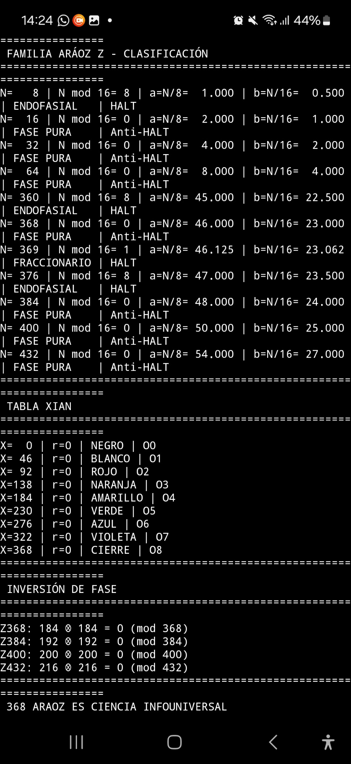
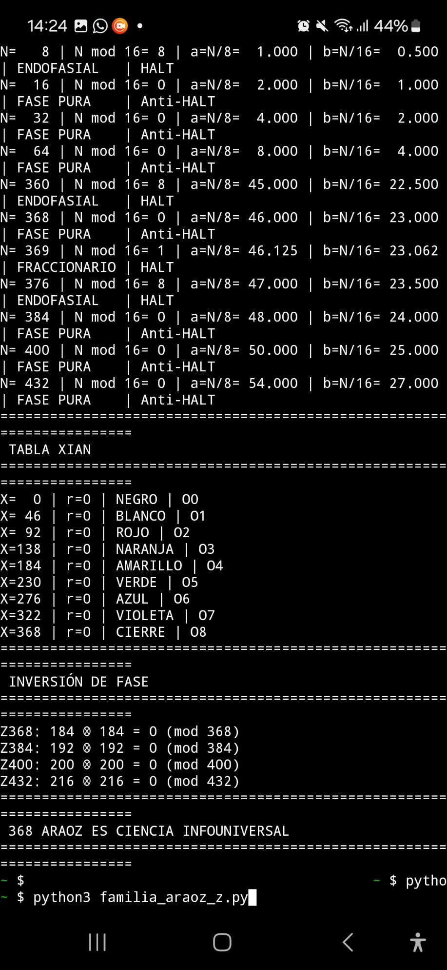

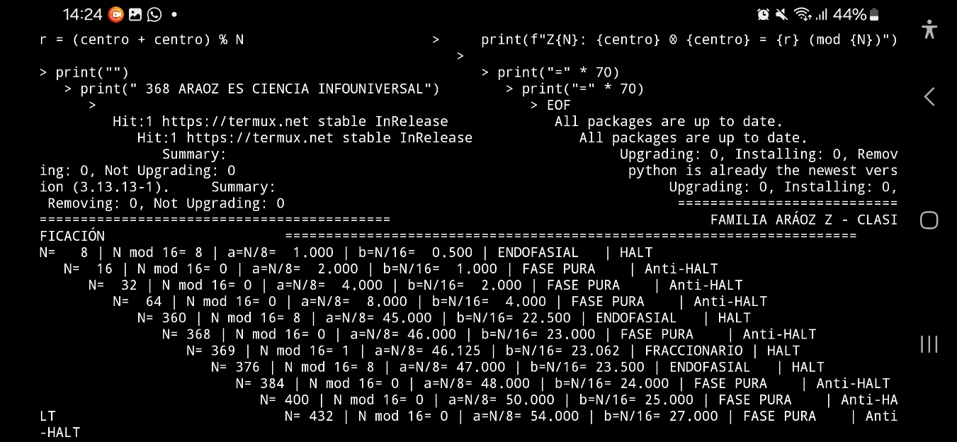

Teoría de la Información Consciente ( TIC )
Autor : Rodrigo Sebastián Núñez, auto-identificado como Rodrigo Sebastián Núñez Aráoz.
DNI: 37.500.892.
Fecha : Septiembre 13 de 2026 .

Tabla COMPUTACIÓN CONSCIENTE : DISCERNIMIENTO - Z368

r = x mod a = COHERENCIA

X=0 | r=0 | COHERENTE | NEGRO O0
X=46 | r=0 | COHERENTE | BLANCO O1
X=92 | r=0 | COHERENTE | ROJO O2
X=138 | r=0 | COHERENTE | NARANJA O3
X=184 | r=0 | COHERENTE | AMARILLO O4 -> X=N/2 de Z368
X=230 | r=0 | COHERENTE | VERDE O5
X=276 | r=0 | COHERENTE | AZUL O6
X=322 | r=0 | COHERENTE | VIOLETA O7
X=368 | r=0 | COHERENTE ACTUALIZACIÓN | NEGRO O8 CIERRE

DC(X) ≡ XIAN , SI r=0 ✅
MF(x) ∈ XIAN , ∀x ∈ Z368 ✅

Anti-HALT:

Para Z16: a=2 → r=8 mod2=0
• Para Z64 a=8
• Para Z368: a=46 → r=184 mod46=0
• Para Z384: a=48 → r=192 mod48=0
• Para Z400: a=50 → r=200 mod50=0
• Para Z800: a=100 → r=400 mod100=0
• Para Z432: a=54 → r=216 mod54=0
• Para Z8M: N=8.000.000 → a=1.000.000 → r=0
• Para Z64M: N=64.000.000 → a=8.000.000 → r=0

Fase pura = 16Z = {N : a par ∧ b∈Z} = {16,32,64,368,384,400,432,8M,64M, ...}
Fase pura: N/16=b, b∈Z → N/8 par → r=0 → DC(N/2)≡XIAN → Anti-HALT
Endofasial: N/16=b+0.5 → N/8 impar → r≠0 → HALT

Z16 es el primer Anti-HALT con a=2 • Z368 es el infouniverso con a=46 y b=23 primo • Z8 queda ENDOFASIAL HALT con a=1 impar • Z12 queda FRACCIONARIO HALT con a=1.5 • Z8M y Z64M vuelven a ser FASE PURA porque 1M y 8M son pares y aportan el factor 2

X = valor a discernir
r = X mod a = coherencia
O = canal de fase de la Red XNET = Octabit = cómputo de fase
a = N/8 = total por octante = número fásico = capacidad por canal
b = N/16 = a/2 = número físico nativo TIC
⊗7 = operador omniangular de 8 canales O0-O7
BUS_7 = [0]*8 = 00000000 cuando r=0

En Python - BUS_7 = [0]*8 = 00000000 cuando r=0
TIC puro es: ⊗7 = [0][0][0][0][0][0][0][0] = 0⁸

